Wyniki testów:

Grafika:

Wynik:7

Grafika:

Wynik:2

Grafika:

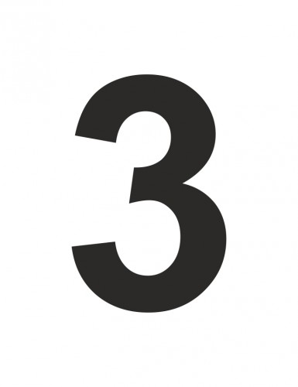  
Wynik:3

Grafika:

Wynik:9

Grafika:

Wynik:4

Grafika:

Wynik:5

Grafika:

Wynik:6

Grafika:

Wynik:3

Grafika:

Wynik:8

Grafika:

Wynik:6

Grafika:

przy niskim poziomie pewności  
Wynik:9

Grafika:

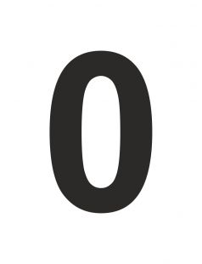  
Wynik:0